Hotel BOSEI 

Tel : + 43.1.661 06
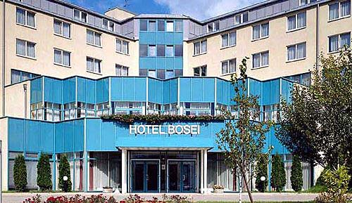
Fax : + 43.1.661 06-99
Adres : Gutheil Schoder Gasse 9,1100
Vienna

Web : www.austria-trend.at

Otel özellikleri:
oda servisi
kuru temızleme
change
restaurant
contınental kahvaltı
bar
Café
sauna ,solarıum
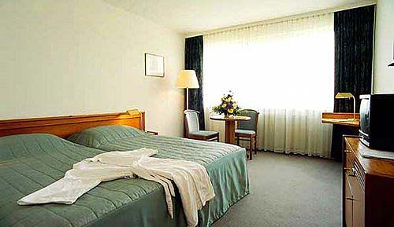
lobby
asansor

Oda özellikleri:
duş / WC
telefon
uydu TV , room movıe
mini-bar
sav kurutma makınası
otomatık uyandırma

